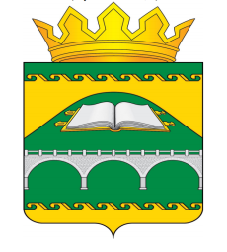
РЕСПУБЛИКА ДАГЕСТАН
МР «СУЛЕЙМАН_СТАЛЬСКИЙ РАЙОН»
МКОУ «Алкадарская СОШ»
368772, с.Алкадар, ул.Школьная 5 эл. почта alkad.dagestansckol.ru/admin

ПРИКАЗ
№ От 18.03.2020 г
«О закреплении класса за обелиском воинам, погибшим в ВОВ 1941-1945 гг в селе Алкадар»
В связи с празднованием 75-й годовщины Победы в ВОВ 1941-1945 гг, согласно плану воспитательной работы школы, в целях патриотического воспитания школьников
ПРИКАЗЫВАЮ:
1.Закрепить учащихся 11 класса и классную руководительницу Асланбекову Зульфию Ямудиновну за обелиском воинам, погибшим в ВОВ 1941-1945 годов в с.Алкадар;
2.Провести работу по благоустройству обелиска с.Алкадар к празднованию 75-летия Победы в ВОВ 1941-1945 годов;
3.Контроль за исполнением приказа оставляю за собой.

Директор школы ____________/Гамидов Г.Р./

